SESIÓN DE APRENDIZAJE

“VENDEMOS LO QUE CULTIVAMOS: ¡EMPRENDEMOS Y AHORRAMOS!”
I. DATOS INFORMATIVOS
Docente | DIANA MAMANI | Área | Personal social
Nivel | Primaria | Grado | Cuarto “A”
Fecha | 17/9/2026 | Duración | 90 minutos

II. PROPÓSITOS DE APRENDIZAJE
Competencias/  Capacidades. | Desempeños | Criterios de evaluación
GESTIONA RESPONSABLEMENTE LOS RECURSOS ECONÓMICOS  • Comprende las relaciones entre los elementos del sistema económico y financiero  • Toma decisiones económicas y financieras | • Describe los roles económicos que cumplen las personas de su comunidad e identifica las relaciones que se establecen entre ellas para satisfacer sus necesidades y generar bienestar en las demás.  • Ejecuta acciones que contribuyen a su economía familiar diferenciando entre necesidades y deseos; utiliza responsablemente los servicios públicos de su espacio cotidiano y reconoce que tienen un costo y deben ser bien utilizados. | • Describe los roles económicos que cumplen las personas de su comunidad al vender lo que cultivan (por ejemplo, el agricultor que siembra, el vendedor del mercado y el comprador), e identifica las relaciones que se establecen entre ellos para satisfacer sus necesidades y generar bienestar en los demás.  • Ejecuta acciones que contribuyen a su economía familiar al decidir qué hacer con el dinero obtenido de la venta de lo que cultivan, diferenciando entre necesidades y deseos, y usa responsablemente los servicios públicos de su espacio cotidiano reconociendo que tienen un costo y deben ser bien utilizados.

Estándar de aprendizaje
Gestiona responsablemente los recursos económicos al diferenciar entre necesidades y deseos, y al usar los servicios públicos de su espacio cotidiano, reconociendo que tienen un costo. Reconoce que los miembros de su comunidad se vinculan al desempeñar distintas actividades económicas y que estas actividades inciden en su bienestar y en el de las otras personas.

Propósito de aprendizaje | Evidencia de aprendizaje
Que los estudiantes describan los roles económicos de las personas de su comunidad al vender lo que cultivan y decidan cómo usar responsablemente el dinero obtenido, diferenciando necesidades de deseos, para contribuir al bienestar de su familia y al cuidado de su entorno. | Elabora un organizador visual (rueda de roles y decisiones) donde representa con dibujos y frases breves los roles económicos de su comunidad al vender lo que cultivan (agricultor, vendedor y comprador), las relaciones entre ellos, y las decisiones que tomaría con el dinero obtenido, diferenciando entre necesidad y deseo, y señalando el uso responsable del agua como servicio público que tiene costo.

III. ENFOQUES TRANSVERSALES Y VALORES
Enfoques Transversales | Valores
• Enfoque Ambiental | • Respeto a toda forma de vida
Actitudes observables:
• Disposición para colaborar con el bienestar y la calidad de vida de las generaciones presentes y futuras, así como con la naturaleza asumiendo el cuidado del planeta
• Disposición a evaluar los impactos y costos ambientales de las acciones y actividades cotidianas, y a actuar en beneficio de todas las personas, así como de los sistemas, instituciones y medios compartidos de los que todos dependemos
• Aprecio, valoración y disposición para el cuidado a toda forma de vida sobre la Tierra desde una mirada sistémica y global, revalorando los saberes ancestrales.

IV. COMPETENCIAS TRANSVERSALES
Competencias Transversales | Capacidades Transversales
• Gestiona su aprendizaje de manera autónoma | • Organiza acciones estratégicas para alcanzar sus metas de aprendizaje

V. ANTES DE LA SESIÓN
¿Qué necesitamos hacer antes de la sesión? | ¿Qué recursos o materiales se utilizarán?
• Fotocopiar las tarjetas de roles: agricultor, vendedor, comprador y familia  • Elaborar los papelotes con la rueda de tres círculos y flechas para cada equipo  • Conseguir monedas de papel y tarjetas con imágenes de cebolla china, culantro y fruta de la zona  • Preparar el recibo del agua para mostrar el costo mensual  • Organizar el aula en parejas y equipos de cuatro para la tiendita y la rueda de roles | • Tarjetas con imágenes de papa, lechuga y fruta  • Monedas de papel  • Tarjetas con roles: agricultor, vendedor, comprador y familia  • Papelotes con rueda de tres círculos y flechas  • Recibo del agua  • Imagen del recibo del agua  • Rueda de roles y decisiones impresa  • Material visual de la sesión

VI. SECUENCIA DIDÁCTICA
Momento | Actividades
Inicio | Saludo y acuerdos  “¿Alguna vez ayudaron a vender algo en casa?” Bienvenidos. Acuerdos: escuchamos con respeto, cuidamos el material y el agua, participamos todos.  Motivación: “La tiendita de la cosecha” (5 min)(DUA: Compromiso)  En parejas, eligen una tarjeta: cebolla china, culantro o fruta de su zona. La “siembran”, le ponen precio y la “venden” a otra pareja con monedas de papel.  - ¿Qué hizo cada uno: ¿sembrar, vender o comprar?  - ¿Qué pasaría si nadie comprara?  Saberes previos (3 min)  - ¿Quién vende lo que se cultiva en tu comunidad?  - ¿En qué se gasta el dinero que se obtiene?  Problematización (5 min)  Caso: “Doña Rosa vendió su cebolla china y ganó S/ 40. Su hija pide un globo y su hijo pide medicina. Ella gasta todo en el globo y queda sin dinero para la medicina”.  - ¿Fue buena decisión? ¿Por qué?  - ¿Cuál era necesidad y cuál deseo?  - ¿Qué harías tú con esos S/ 40?  Propósito (2 min) (DUA: Compromiso)  Hoy: “Vendemos lo que cultivamos: emprendemos y ahorramos”. Aprenderemos los roles al vender y cómo decidir con el dinero.  Sabré que lo logré si: dibujo y explico los roles (agricultor, vendedor, comprador) y sus relaciones; decido qué hacer con el dinero diferenciando necesidad de deseo; y señalo cómo usar bien el agua, que tiene costo.
Desarrollo | Desarrollo (60 min)  1) PROBLEMATIZACIÓN: “El dinero de la cosecha” (12 min) (DUA: Compromiso)  El docente docente narra un caso corto:  “La familia de Rosa cosechó cebolla china y las vendió en el mercado. Con el dinero, su papá quiere comprar una pelota; su mamá dice que falta pagar el agua y comprar alimentos. Rosa no sabe qué decidir.”  En parejas, comentan:  • ¿Por qué el papá y la mamá piensan diferente?  • ¿Qué pasaría si gastan todo en la pelota y no pagan el agua?  • ¿Qué harían ustedes si fueran Rosa?  El docente anota las ideas en la pizarra en dos columnas: “necesidad” y “deseo”.  2) Búsqueda y análisis de la información (28 min) (DUA: Representación y Acción y expresión)  a) Rueda de roles (14 min). En equipos de 4, reciben una tarjeta con un rol: agricultor, vendedor, comprador o familia. Con un organizador en forma de rueda (papelote con tres círculos y flechas), dibujan y escriben una frase breve por rol.  Preguntas guía:  • ¿Qué pasaría si el agricultor no sembrara?  • ¿Qué tienen en común el vendedor y el comprador?  • ¿En qué se diferencian una necesidad y un deseo? Escriban un ejemplo de cada uno.  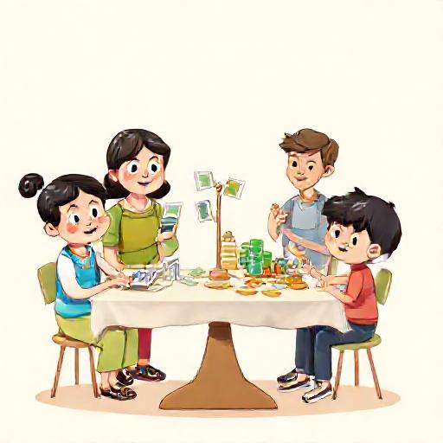  b) El costo del agua (14 min). El docente muestra una imagen del recibo del agua y explica: “el agua llega a casa, pero tiene un costo mensual”. En equipos comparan dos casos:  Caso A: familia que cierra el caño al lavarse los dientes.  Caso B: familia que deja el caño abierto y riega la vereda.  Responden por escrito: ¿cuál gasta más dinero y por qué? ¿Qué harían para ahorrar agua y dinero a la vez?  3) Toma de decisiones y compromiso (20 min) (DUA: Acción y expresión)  Cada estudiante completa su rueda de roles y decisiones: dibuja los tres roles, escribe dos necesidades y un deseo, y una acción para usar bien el agua.  Luego, en parejas, comparten su rueda y firman un compromiso breve: “Me comprometo a…”.  Algunos voluntarios presentan su rueda al grupo (2 min por equipo).  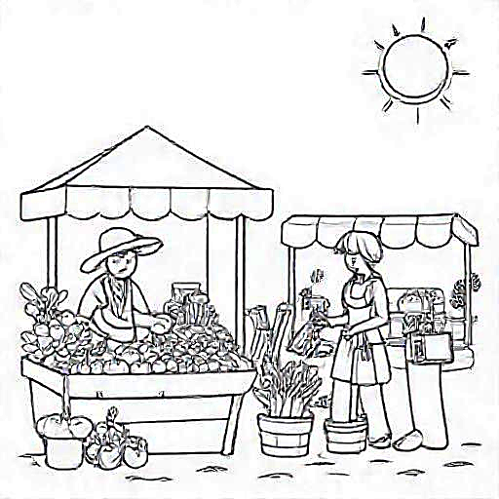
Cierre | 1) Compartimos y pensamos (8 min)  En parejas, revisan su rueda de roles y su compromiso. Luego responden oralmente:  • ¿Qué rol te costó más explicar y por qué? (2 min)  • ¿Qué aprendiste hoy sobre el dinero y las necesidades? (2 min)  • ¿Cómo usarás el agua en casa desde hoy? (2 min)  • ¿Qué harías distinto si fueras Rosa? (2 min)  2) Reflexión sobre el aprendizaje (3 min)  El docente cierra: hoy comprendimos que cada rol de la comunidad se conecta con otro. El agricultor, el vendedor y el comprador dependen entre sí. También aprendimos que el dinero debe cubrir primero las necesidades y luego los deseos, y que el agua, aunque llega a casa, tiene un costo y debemos cuidarla.  3) Preguntas para pensar lo aprendido (4 min)  • ¿Qué pasaría en mi comunidad si nadie cumpliera su rol económico?  • ¿Cómo puedo ayudar a mi familia a ahorrar agua y dinero?  • ¿Qué diferencia hay entre lo que necesito y lo que deseo?  Metacognición (para el docente):  • ¿Qué avances tuvieron los estudiantes al relacionar roles económicos?, ¿qué dificultades aparecieron al diferenciar necesidad y deseo?  • ¿Qué aprendizajes sobre ahorro y uso del agua debo reforzar en la siguiente sesión?  • ¿Qué actividades, estrategias y materiales funcionaron mejor y cuáles necesito ajustar?  Reflexiono sobre mis aprendizajes (para el estudiante): Mis aprendizajes Lo logré Lo estoy intentando ¿Qué necesito mejorar? Explico qué hace el agricultor, el vendedor y el comprador, y cómo se ayudan entre ellos. Decido qué hacer con el dinero, separando lo que necesito de lo que deseo. Uso bien el agua porque tiene un costo y debo cuidarla.

 | Firma del docente |  | Firma del director

